概况：

潮州市博物馆是一座地方综合性和纪念性两者兼具的博物館，新馆位于市区人民广场西南角，占地面积10000平方米，建筑面积13215平方米，地上4层，地下1层，高18.8米，总投资1.35亿元。具有文物收藏、陈列展示、研究、教育等主要功能，是传播历史文化知识、弘扬民族精神和潮州传统文化，丰富和陶冶人民群众精神和情操的重要文化场所和文化旅游景点。

博物馆分4层建设，一层主要用于贵宾接待和观众服务；二层面积近3000平方米，设置华侨史料展厅、潮州通史展厅和变动性专题展厅各1个；三层主要是文物库房，根据藏品类别，设有书画库、陶瓷库（其中国家收藏品及一般收藏品各1个）、木雕库、民俗文物库、出土文物库、金属、玉器库，古籍善本书库等库房。同时配套有学术讲演厅等工作室。

新馆的建成，将成为城市的品牌形象。展现我市的悠久历史，弥补城市所缺乏的特色和个性化。为广大公众提供文化教育和休闲旅游的综合去处，将成为旅游资源的新亮点，对满足人民群众的精神文化需求和社会经济发展发挥巨大的推动作用。

2013年5月潮州市博物馆被国家文物局公布为第二批国家二级博物馆。

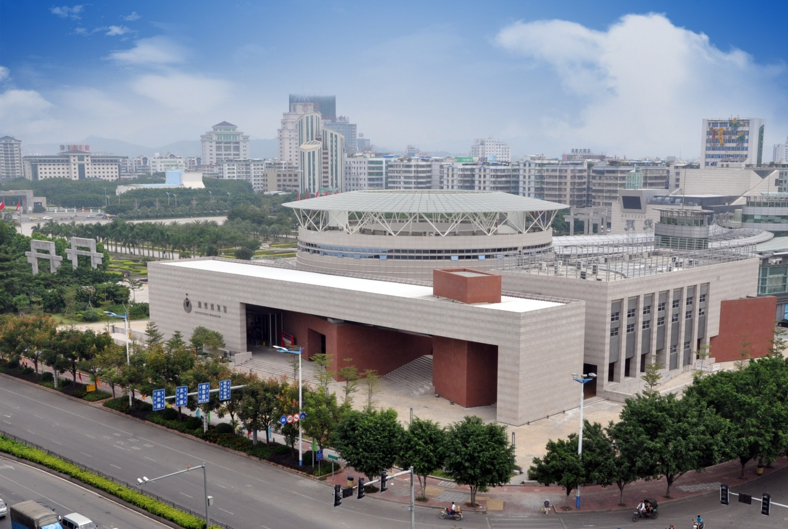

涵碧楼（南昌起义军三师司令部旧址）位于潮州市区西湖公园内，属灰砖水泥结构的洋式双层小楼房，背靠青山，面临湖水，楼后绿榕参天，楼前红棉似火。该楼始建于民国十一年（1922年），原为西湖公园景观性建筑。1925年3月国民革命军东征时，东征军黄埔军校办事处设于此，时任黄埔军校政治部主任的周恩来同志在这里进行革命活动。1927年，“八一”南昌起义军转战入粤，贺部第三师司令部设于涵碧楼，师长周逸群在此指挥战斗，史称“潮州七日红”。涵碧楼是一处具有重要历史意义的革命遗址，也是潮州人民缅怀革命先烈，进行革命传统教育的重要场所。2000年4月，广东省精神文明建设委员会、广东省委宣传部公布涵碧楼为“广东省爱国主义教育基地”。  
　　2002年被广东省人民政府公布为省级文物保护单位。

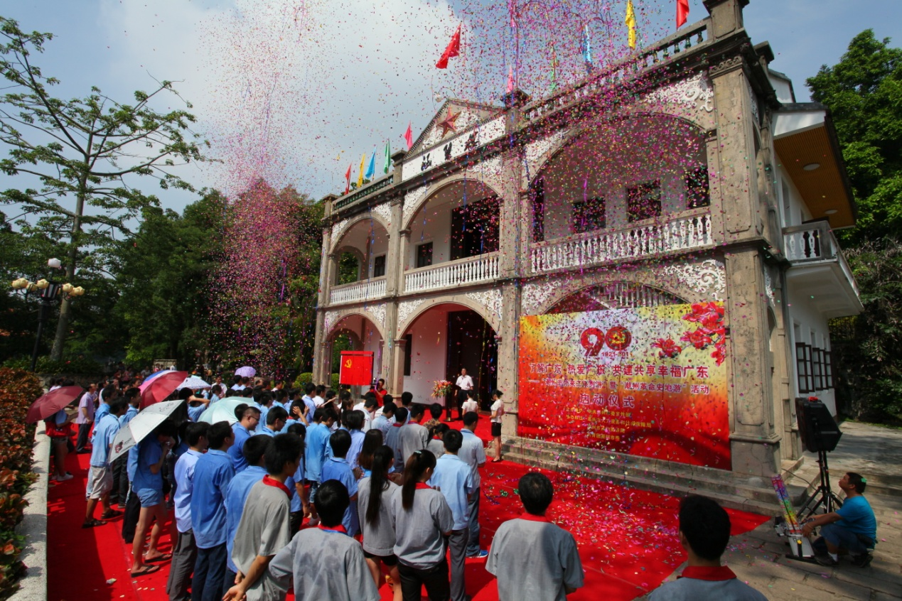

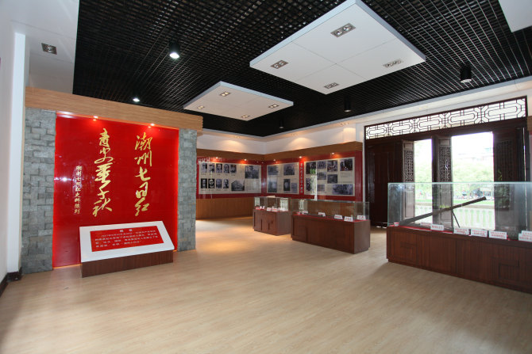

交通方式 ：

时间：9:00-17:00（16:00停止进场，16:30清场，17:00闭馆）周二至周日开放，逢周一闭馆（含国家法定节假日）特殊情况临时闭馆另行通知。

 地点：潮州大道人民广场西南侧

咨询电话：0768-2231362

邮编：521000

邮件：[czbwg@163.com](mailto:czbwg@163.com)

公车：乘坐10路公交车到达人民广场

